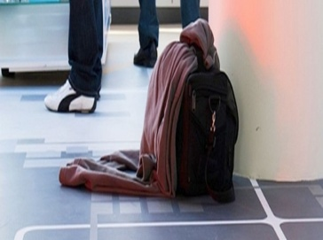
ДІЇ У РАЗІ ВИЯВЛЕННЯ ПІДОЗРІЛОГО ПРЕДМЕТА, СХОЖОГО НА ВИБУХОВИЙ ПРИСТРІЙ

РЕКОМЕНДУЄТЬСЯ:
● негайно припинити роботи в місці (районі) його виявлення;
● поінформувати про нього інших осіб, які знаходяться поруч, у разі можливості забезпечити їх евакуацію з небезпечної території;
● не підходити, не торкатися та не пересувати його;
● знаходячись поблизу нього, утримуватися від куріння, використання засобів радіозв’язку, у тому числі й мобільного, не здійснювати самостійні дії;
● по можливості забезпечити охорону виявленого підозрілого предмета, (за захисними спорудами чи предметами), ведучи спостереження на безпечній відстані, як зазначено нижче:

Тип вибухового пристрою (підозрілої речі) | Безпечна відстань
Ручна граната | Не менш ніж 200 метрів
Тротилова шашка | Не менш ніж 50 метрів
Банка ємністю 0,33 літра | Не менш ніж 60 метрів
Валіза (кейс) | Не менш ніж 300 метрів
Дорожня валіза | Не менш ніж 400 метрів
Легковий автомобіль | Не менш ніж 600 метрів
Мікроавтобус | Не менш ніж 1000 метрів

● по можливості позначити або огородити місце перебування (для огорожі можна використовувати різні підручні матеріали – дошки, жердини, гілки, мотузки, шматки яскравої матерії тощо);
● повідомити про небезпечну знахідку будь-який місцевий орган виконавчої влади, чергові служби правоохоронних органів за номером 102, надавши інформацію про характерні ознаки ймовірного вибухового пристрою (місце його розташування, дату і час виявлення та особу, яка його виявила);
● по можливості та у разі наявності фото-, відеозасобів здійснити фото та відеофіксацію місця знаходження підозрілого предмета, схожого на вибуховий пристрій;
● обов’язково дочекатися прибуття представників правоохоронних органів, знаходячись на безпечній відстані від місця знахідки.
У разі залишення підозрілого предмета невідомою особою, свідком чого ви стали, максимально запам’ятати її зовнішність, одяг, автотранспорт та його номерні знаки.

Навчально-методичний центр цивільного захисту
та безпеки життєдіяльності Івано-Франківської області

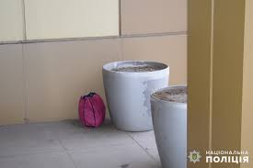
ДІЇ ПРИ ОТРИМАННІ ІНФОРМАЦІЇ ПО ТЕЛЕФОНУ ЩОДО АНОНІМНОГО ЗАМІНУВАННЯ БУДІВЛІ (ОБ’ЄКТА З
МАСОВИМ ПЕРЕБУВАННЯМ ЛЮДЕЙ)

РЕКОМЕНДУЄТЬСЯ:
● не класти передчасно слухавку;
● уважно вислухати і з’ясувати вимоги та інформацію про характер погрози щодо вчинення теракту й по можливості записати вимоги;
● спробувати під час розмови встановити інформацію про особу (стать, вік, особливості мови тощо);
● запропонувати повторити свої вимоги, поставити уточнюючи запитання про характер погрози, місце та час її реалізації, мотивувати про надання якнайбільше інформації про вчинення теракту;
● установити мотиви дій, поставити запитання про цілі, які він ставить, запропонувати інші шляхи вирішення вимог;
● обов’язково звернути увагу на фонові звуки (шум вулиці, машин, які проїжджають, музику, звуки тощо, що допоможе в подальшому визначити місце, звідки здійснено анонімний дзвінок);
● закінчуючи розмову, повторити основні моменти телефонної бесіди;
● після завершення розмови зателефонувати до правоохоронних органів за номером 102;
● обмежити коло осіб, які знають про погрозу вчинення теракту.

Навчально-методичний центр цивільного захисту та безпеки життєдіяльності Івано-Франківської області

ПРАВИЛА ПОВЕДІНКИ ПІД ЧАС АРТОБСТРІЛУ І БОМБАРДУВАННЯ

МІСЦЯ ДЛЯ УКРИТТЯ:
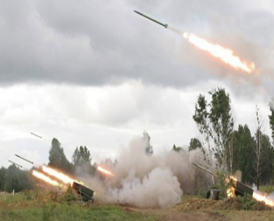
- підземні переходи, тунелі, склади;
- споруди котлованного типу (автостоянки, паркінги, гаражі, підземні торговельні центри, підприємства громадського харчування, магазини);
- колишні оборонні об’єкти та бази;
- підвальні, цокольні і перші поверхи об’єктів цивільного і промислового призначення;
- підземні гірські виробки, печери та інші підземні порожнини різного призначення.

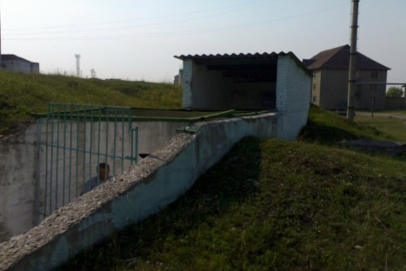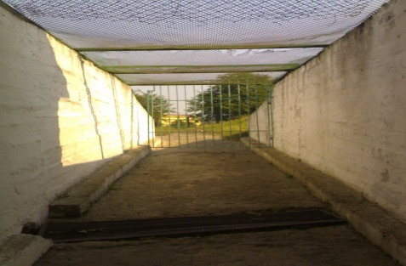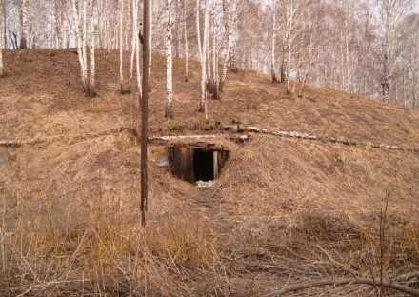

НЕ МОЖНА УКРИВАТИСЬ:
- під стінами сучасних будівель (є великий ризик зсувів і завалів); - під стінами офісів і магазинів (від вибухової хвилі буде падати велика кількість скла).
- серед будь-яких штабелів, в місцях, заставлених контейнерами, завалених ящиками, будматеріалами і т.п. (небезпечно тим, що можуть бути легкозаймисті предмети і рідини, виникає ризик опинитися в осередку пожежі;.
- у річці, фонтані і т.п. (вибух бомби чи снаряду у воді навіть на значній відстані дуже небезпечний: сильний гідроудар – і як наслідок – важка контузія).

У БУДИНКУ
Якщо у будинку є підвал – спуститися у підвал.
Якщо підвалу немає – спуститися на нижні поверхи.
Заздалегідь знайти найбільш внутрішню кімнату, де найбільше капітальних стін навкруги. Якщо усі кімнати в квартирі зовнішні, вийти на сходову площадку, бажано біля шахти ліфта.
ПРАВИЛА ПОВЕДІНКИ НА ВУЛИЦІ
Якщо ви почули свист снаряду (він більше схожий на шелест), а через 2-3 секунди – вибух, відразу падайте на землю. Не панікуйте.
Однак наступний снаряд може вибухнути ближче до вас, тож замість самозаспокоєння швидко і уважно озирніться навколо: де можна більш надійно укритися.
Підійде якийсь виступ (якщо тротуар – то поруч з ним), канава, будь-яке заглиблення у землі.

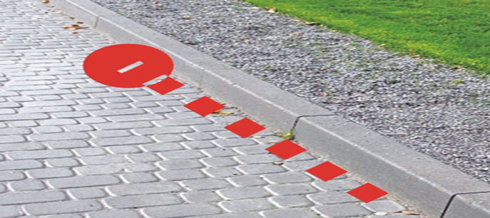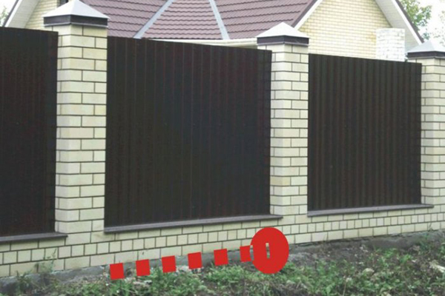

У ТРАНСПОРТІ
Якщо перші вибухи застали вас в дорозі на власному автомобілі – не розраховуйте, що на ньому ви можете швидко втекти від обстрілу. Невідомо в який бік перенесеться обстріл. До того ж паливний бак автомобіля додає ризик вибуху і пожежі. Тому негайно залишити машину і швидше шукати укриття.

У випадку, якщо обстріл застав вас у громадському транспорті, негайно залишити транспорт, відбігти від дороги у напряму «від будинків та споруд» й залягти на землю. Озирніться і пошукайте більш надійне укриття. Перебігати варто короткими перебіжками, відразу після наступного вибуху.

Навчально-методичний центр цивільного захисту
та безпеки життєдіяльності Івано-Франківської області

